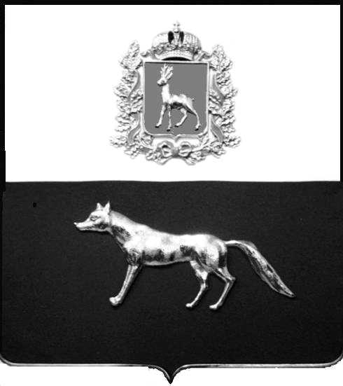  Администрация  муниципального района  Сергиевский  Самарской области  ПОСТАНОВЛЕНИЕ  « » _____________ 2023г.  №__________  [МЕСТО ДЛЯ ШТАМПА]  . | ПРОЕКТ
О выявлении правообладателя ранее учтенного объекта недвижимости, жилого дома с кадастровым номером 63:31:1101002:200 по адресу: Самарская область, Сергиевский район, п. Сургут, ул. Сургутская , д. 32

В соответствии с Федеральным законом от 06.10.2003 № 131-ФЗ «Об общих принципах организации местного самоуправления в Российской Федерации», с Федеральным Законом от 30.12.2020 №518-ФЗ «О внесении изменений в отдельные законодательные акты Российской Федерации», со статьёй 69.1 Федерального Закона от 13.07.2015 года №218-ФЗ «О государственной регистрации недвижимости», руководствуясь Уставом муниципального района Сергиевский, на основании акта осмотра объекта недвижимого имущества № 4 от 11.05. 2023г. 10 ч. 00 минут, Администрация муниципального района Сергиевский

П О С Т А Н О В Л Я ЕТ:

1.В отношении ранее учтенного объекта недвижимости кадастровый номер 63:31:1101002:200, Самарская область, Сергиевский район, п. Сургут, ул. Сургутская, д.32 выявлен правообладатель: гр. РФ Алехин Андрей Юрьевич, 25.02.1968 г.р. место рождения с. Колодинка, Красноярский район, Куйбышевская область, паспорт гр. РФ серия 3612 № 646804 Отделение УФМС России по Самарской области в Сергиевском районе 14.03.2013г., код подразделения 630-046, СНИЛС: 156-274-373-79, адрес регистрации: Самарская область, Сергиевский район, п. Сургут, ул. Сургутская, д.32.
2. Право собственности подтверждается договором удостоверенным секретарем исполкома Сургутского поселкового Совета Сергиевского района Куйбышевской области Ворожейкиной М.М., зарегистрированным №62 от 16 мая 1990г. Регистрационное удостоверение №1-364-123 от 06.06.1990г.
3.Направить данное постановление в Управление Федеральной службы государственной регистрации, кадастра и картографии по Самарской области.
4.Контроль за выполнением настоящего постановления оставляю за собой.

Глава муниципального района
Сергиевский А.И. Екамасов

Проект решения получил:
_________________________ ______________________________
[Подпись] [Ф. И. О.]

Примечание: в течение тридцати дней со дня получения проекта решения выявленный правообладатель вправе направить возражения относительно сведений о правообладателе по адресу:

446533, Самарская область, Сергиевский район, п. Сургут, улица Первомайская, дом 12А, этаж 2, каб.3, или по телефону: 8(84655)2-54-20

